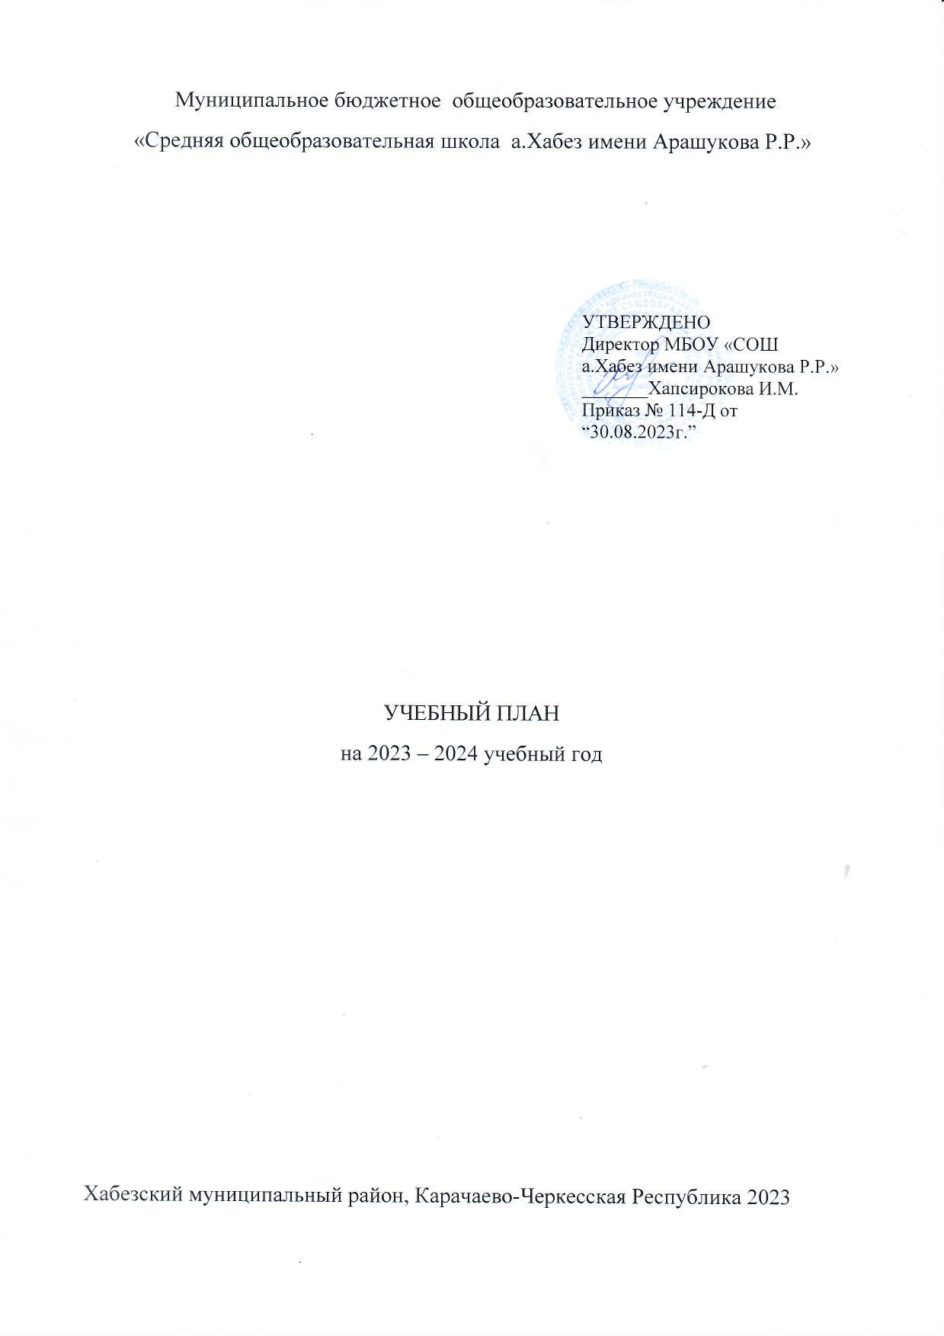

**Учебный план основного общего образования (ООО)** **по ФГОС-2021 и ФОП**

**при шестидневной учебной неделе с изучением родного языка**

**Пояснительная записка**

В основу Учебного плана основного общего образования МБОУ «СОШ а.Хабез имени Арашукова Р.Р.» положен вариант учебного плана № 5 Федеральной образовательной программы, утвержденной приказом Минпросвещения России от 16.11.2022 № 992. Вариант № 5 предназначен для школ, в которых обучение ведется на русском языке в режиме 6-ти дневной учебной недели и с изучением родного языка.

Учебный план основного общего образования Муниципального бюджетного общеобразовательного учреждения «Средняя общеобразовательная школа а.Хабез имени Арашукова Р.Р.» (далее - учебный план) для 5-9 классов, реализующих основную образовательную программу основного общего образования, соответствующую ФГОС ООО (приказ Министерства просвещения Российской Федерации от 31.05.2021 № 287 «Об утверждении федерального государственного образовательного стандарта основного общего образования»), фиксирует общий объём нагрузки, максимальный объём аудиторной нагрузки обучающихся, состав и структуру предметных областей, распределяет учебное время, отводимое на их освоение по классам и учебным предметам.

Учебный план является частью образовательной программы Муниципального бюджетного общеобразовательного учреждения «Средняя общеобразовательная школа а.Хабез имени Арашукова Р.Р.», разработанной в соответствии с ФГОС основного общего образования, с учетом Федеральной образовательной программой основного общего образования, и обеспечивает выполнение санитарно-эпидемиологических требований СП 2.4.3648-20 и гигиенических нормативов и требований СанПиН 1.2.3685-21. Объем допустимой образовательной нагрузки в течение дня в 5-6 классах не превышает шести уроков, в 7-9 классах – семи уроков.

Учебный год в МБОУ «Средняя общеобразовательная школа а.Хабез имени Арашукова Р.Р.» начинается 01.09.2023г. и завершается: для 5-8 классов -26.05.2024г. ; для 9 классов – 20.05.2024г.

Если этот день приходится на выходной день, то в этом случае учебный год заканчивается в предыдущий рабочий день.

Продолжительность учебного года в 5-9 классах составляет 34 учебные недели.

Учебные занятия для учащихся 5-9 классов проводятся по 6-ти дневной учебной неделе.

Максимальный объем аудиторной нагрузки обучающихся в неделю составляет в 5 классе – 32 часа, в 6 классе – 33 часа, в 7 классе – 35 часов, в 8-9 классах – 36 часов.

Продолжительность урока в 5- 9 классах – 45 минут.

Объем домашних заданий (по всем предметам) должен быть таким, чтобы затраты времени на его выполнение не превышали (в астрономических часах) Согласно СанПиН 2.4.3685-21:

* в V классах – 2 ч.,
* в VI-VIII классах – 2,5 ч.,
* в IX – до 3,5 ч.

Учебный план состоит из двух частей — обязательной части и части, формируемой участниками образовательных отношений. Обязательная часть учебного плана определяет состав учебных предметов обязательных предметных областей.

**В обязательной части учебного плана**, обновленного ФГОС ООО (11.33.1) определены обязательные для изучения предметные области, учебные предметы (учебные модули):

|  |  |
| --- | --- |
| Предметные области | Учебные предметы учебные модули |
| Русский язык и литература | Русский язык,  Литература |
| Родной язык и родная литература | Родной язык и (или) государственный язык республики Российской Федерации,  Родная литература |
| Иностранные языки | Иностранный язык  Второй иностранный язык |
| Математика и информатика | Математика  Информатика |
| Общественно-научные предметы | История  Обществознание  География |
| Естественнонаучные предметы | Физика  Химия  Биология |
| Основы духовно-нравственной культуры народов России | Основы духовно-нравственной культуры народов России |
| Искусство | Изобразительное искусство  Музыка |
| Технология | Технология |
| Физическая культура и основы безопасности жизнедеятельности | Физическая культура  Основы безопасности жизнедеятельности |

В рамках учебного предмета «Математика» предусмотрено изучение учебных курсов «Алгебра», «Геометрия», «Вероятность и статистика».

Учебный предмет «История» в рамках обязательной предметной области «Общественно-научные предметы» включает в себя учебные курсы «История России» и «Всеобщая история», на которые суммарно отводится по 2 часа в неделю в 5-9 – х классах. В 9-м классе в соответствии с ФОП и Методическими рекомендациями, которые Минпросвещение направило письмом от 03.03.2023 № 03-327, в учебный предмет «История» помимо учебных курсов «История России» и «Всеобщая история» включен модуль «Введение в новейшую историю России» объемом 17 часов. В учебном плане уменьшено количество часов по сравнению с федеральным учебным планом на учебный предмет «Технология». Часы перераспределены с целью реализации модуля «Введение в новейшую историю России».

**Часть учебного плана, формируемая участниками образовательных отношений,** обеспечивает реализацию индивидуальных потребностей обучающихся. Время, отводимое на данную часть учебного плана внутри максимально допустимой недельной нагрузки обучающихся, используется:

1. На проведение учебных занятий, курсов, модулей из перечня, предлагаемого МБОУ «СОШ а.Хабез имени Арашукова Р.Р.», по выбору родителей (законных представителей) несовершеннолетних обучающихся:

• Учебный курс «Практикум по географии» - 5 классы ( 1 ч. в неделю)

• Учебный курс «Практикум по биологии» 5 - 7 классы (1 ч. в неделю)

• Учебный курс «Основы духовно-нравственной культуры народов России» – 9 класс (1 ч. в неделю)

• Учебный курс "Русская словесность" – 8 классы (по 2 ч. в неделю)

2. На курсы внеурочной деятельности из перечня, предлагаемого МБОУ «СОШ а.Хабез имени Арашукова Р.Р.», по выбору родителей (законных представителей) несовершеннолетних обучающихся

В МБОУ «Средняя общеобразовательная школа а.Хабез имени Арашукова Р.Р.» языком обучения является русский язык.

По заявлению родителей (законных представителей) несовершеннолетних обучающихся осуществляется изучение родного языка и родной литературы из числа языков народов РФ, государственных языков республик РФ.

Изучение **родного языка (черкесского/абазинского/русского) и родной литературы (черкесской/абазинской/русской)** осуществляется по заявлению родителей (законных представителей) несовершеннолетних обучающихся и при наличии возможностей организации, осуществляющей образовательную деятельность.

При изучении предметов иностранный язык, технология осуществляется деление учащихся на группы, с учетом норм по предельно допустимой наполняемости групп.

**Промежуточная аттестация** – процедура, проводимая с целью оценки качества освоения обучающимися части содержания (четвертное оценивание) или всего объема учебной дисциплины за учебный год (годовое оценивание).

Промежуточная/годовая аттестация обучающихся за четверть осуществляется в соответствии с календарным учебным графиком.

Все предметы обязательной части учебного плана и предметы из части, формируемой участниками образовательных отношений (учебные курсы) оцениваются по четвертям по пятибальной шкале:

* «5»(отлично)
* «4»(хорошо)
* «3»(удовлетворительно)
* «2»(неудовлетворительно)

Промежуточная аттестация проходит на последней учебной неделе четверти. Формы и порядок проведения промежуточной аттестации определяются «Положением о формах, периодичности и порядке текущего контроля успеваемости и промежуточной аттестации обучающихся МБОУ «Средняя общеобразовательная школа а.Хабез имени Арашукова Р.Р.»

Освоение основной образовательной программ основного общего образования завершается итоговой аттестацией.

|  |  |  |  |  |  |
| --- | --- | --- | --- | --- | --- |
| **Класс**  **Учебные**  **предметы** |  | **Формы промежуточной аттестации** | | | |
| **5** | **6** | **7** | **8** | **9** |
| Русский язык | Диктант с грамматическим заданием | Диктант с грамматическим заданием | Диктант с грамматическим заданием | Диктант с грамматическим заданием | Тестирование (в форме ОГЭ) |
| Литература | Интегрированный зачет | Интегрированный зачет | Сочинение | Сочинение | Сочинение |
| Родной язык | Диктант | Диктант с грамматическим заданием | Диктант с грамматическим заданием | Диктант с грамматическим заданием | Контрольное изложение |
| Родная литература |  | Интегрированный зачет | Интегрирован-  ный зачет | Интегрированный зачет | Интегрированный зачет |
| Иностранный язык(английский) | Контрольная работа | Итоговое тестирование | Итоговое тестирование | Итоговое тестирование | Тестирование (в форме ОГЭ) |
| Математика | Контрольная работа | Контрольная  (комбин.) работа | - | - | - |
| Алгебра | - | - | Контрольная  работа | Контрольная работа | Контрольная  Работа/Экзамен |
| Геометрия | - | - | Контрольная  работа | Контрольная  работа | Контрольная  Работа/Экзамен |
| Вероятность и статистика | - | - | Контрольная  работа | Контрольная  работа | Контрольная  Работа/Экзамен |
| Информатика | - | _ | Контрольная  работа | Контрольная  работа | Тестирование  (в форме ОГЭ) |
| История | Контрольная работа/тест | Итоговое тестирование | Итоговое тестирование | Итоговое тестирование | Тестирование  (в форме ОГЭ) |
| Обществознание | - | Итоговое тестирование | Итоговое тестирование | Итоговое тестирование | Тестирование  (в форме ОГЭ) |
| География | Контрольная работа | Контрольная работа | Итоговое  тестирование | Итоговое  тестирование | Тестирование  (в форме ОГЭ) |
| Физика | - | - | Контрольная работа | Контрольная работа | Тестирование  (в форме ОГЭ) |
| Химия | - | - | - | Контрольная работа | Тестирование  (в форме ОГЭ) |
| Биология | Контрольная работа/тест | Интегрирован  ный зачет | Итоговое тестирование | Итоговое тестирование | Тестирование  (в форме ОГЭ) |
| ОДНКНР | Контрольная работа | Контрольная работа | - | - | - |
| Музыка | Практическая работа  (урок-концерт | Практическая работа  (урок-концерт) | Практическая работа  (урок-концерт) | Практическая работа  (урок-концерт) | - |
| Изобразительное искусство | Практическая работа  (итог.рисунок) | Практическая работа  (итог.рисунок) | Практическая работа  (итог.рисунок) | - | - |
| Технология | Защита проекта | Защита проекта | Защита проекта | Защита проекта | - |
| ОБЖ | - | - | - | Тестирование | Тестирование |
| Физическая культура | Сдача нормативов, тест | Сдача нормативов, тест | Сдача нормативов, тест | Сдача нормативов, тест | Сдача нормативов, тест |

**Обязательным является применение федеральных рабочих программ (ФРП) по следующим предметам ООО: «Русскому языку», «Литературе» «Истории», «Обществознанию», «Географии» и «Основам безопасности жизнедеятельности» (ст.12 ч.6.3. ФЗ-273) в строгом соответствии с рекомендуемыми базовыми объемами часов, содержанием и планируемыми результатами.**

**Учебный план основного общего образования (ООО)**

**при шестидневной учебной неделе с изучением родного языка**

|  |  |  |  |  |  |  |  |  |  |  |  |  |  |  |  |  |  |
| --- | --- | --- | --- | --- | --- | --- | --- | --- | --- | --- | --- | --- | --- | --- | --- | --- | --- |
| **Предметная область** | **Учебный предмет** | **Количество часов в неделю** | | | | | | | | | | | | | | | |
| **5а** | **5б** | **5в** | **5г** | **6а** | **6б** | **6в** | **7а** | **7б** | **7в** | **7г** | **8а** | **8б** | **9а** | **9б** | **9в** |
| **Обязательная часть** | | | | | | | | | | | | | | | | | |
| Русский язык и литература | Русский язык | 5 | 5 | 5 | 5 | 6 | 6 | 6 | 4 | 4 | 4 | 4 | 3 | 3 | 3 | 3 | 3 |
| Литература | 3 | 3 | 3 | 3 | 3 | 3 | 3 | 2 | 2 | 2 | 2 | 2 | 2 | 3 | 3 | 3 |
| Родной язык и родная литература | Родной язык и (или) государственный язык республики Российской Федерации | 2 | 2 | 2 | 2 | 2 | 2 | 2 | 2 | 2 | 2 | 2 | 2 | 2 | 2 | 2 | 2 |
| Родная литература | 1 | 1 | 1 | 1 | 1 | 1 | 1 | 1 | 1 | 1 | 1 | 1 | 1 | 1 | 1 | 1 |
| Иностранные языки | Иностранный язык | 3 | 3 | 3 | 3 | 3 | 3 | 3 | 3 | 3 | 3 | 3 | 3 | 3 | 3 | 3 | 3 |
| Математика и информатика | Математика | 5 | 5 | 5 | 5 | 5 | 5 | 5 | 0 | 0 | 0 | 0 | 0 | 0 | 0 | 0 | 0 |
| Алгебра | 0 | 0 | 0 | 0 | 0 | 0 | 0 | 3 | 3 | 3 | 3 | 3 | 3 | 3 | 3 | 3 |
| Геометрия | 0 | 0 | 0 | 0 | 0 | 0 | 0 | 2 | 2 | 2 | 2 | 2 | 2 | 2 | 2 | 2 |
| Вероятность и статистика | 0 | 0 | 0 | 0 | 0 | 0 | 0 | 1 | 1 | 1 | 1 | 1 | 1 | 1 | 1 | 1 |
| Информатика | 0 | 0 | 0 | 0 | 0 | 0 | 0 | 1 | 1 | 1 | 1 | 1 | 1 | 1 | 1 | 1 |
| Общественно-научные предметы | История | 2 | 2 | 2 | 2 | 2 | 2 | 2 | 2 | 2 | 2 | 2 | 2 | 2 | 2 | 2 | 2 |
| Обществознание | 0 | 0 | 0 | 0 | 1 | 1 | 1 | 1 | 1 | 1 | 1 | 1 | 1 | 1 | 1 | 1 |
| География | 1 | 1 | 1 | 1 | 1 | 1 | 1 | 2 | 2 | 2 | 2 | 2 | 2 | 2 | 2 | 2 |
| Естественно-научные предметы | Физика | 0 | 0 | 0 | 0 | 0 | 0 | 0 | 2 | 2 | 2 | 2 | 2 | 2 | 3 | 3 | 3 |
| Химия | 0 | 0 | 0 | 0 | 0 | 0 | 0 | 0 | 0 | 0 | 0 | 2 | 2 | 2 | 2 | 2 |
| Биология | 1 | 1 | 1 | 1 | 1 | 1 | 1 | 1 | 1 | 1 | 1 | 2 | 2 | 2 | 2 | 2 |
| Искусство | Изобразительное искусство | 1 | 1 | 1 | 1 | 1 | 1 | 1 | 1 | 1 | 1 | 1 | 0 | 0 | 0 | 0 | 0 |
| Музыка | 1 | 1 | 1 | 1 | 1 | 1 | 1 | 1 | 1 | 1 | 1 | 1 | 1 | 0 | 0 | 0 |
| Технология | Технология | 2 | 2 | 2 | 2 | 2 | 2 | 2 | 2 | 2 | 2 | 2 | 1 | 1 | 1 | 1 | 1 |
| Физическая культура и основы безопасности жизнедеятельности | Физическая культура | 2 | 2 | 2 | 2 | 2 | 2 | 2 | 2 | 2 | 2 | 2 | 2 | 2 | 2 | 2 | 2 |
| Основы безопасности жизнедеятельности | 0 | 0 | 0 | 0 | 0 | 0 | 0 | 0 | 0 | 0 | 0 | 1 | 1 | 1 | 1 | 1 |
| Основы духовно-нравственной культуры народов России | Основы духовно-нравственной культуры народов России | 1 | 1 | 1 | 1 | 1 | 1 | 1 | 0 | 0 | 0 | 0 | 0 | 0 | 0 | 0 | 0 |
| Итого | | 30 | 30 | 30 | 30 | 32 | 32 | 32 | 33 | 33 | 33 | 33 | 34 | 34 | 35 | 35 | 35 |
| **Часть, формируемая участниками образовательных отношений** | | | | | | | | | | | | | | | | | |
| **Наименование учебного курса** | |  |  |  |  |  |  |  |  |  |  |  |  |  |  |  |  |
| Практикум по биологии | | 1 | 1 | 1 | 1 | 1 | 1 | 1 | 1 | 1 | 1 | 1 | 0 | 0 | 0 | 0 | 0 |
| Практикум по географии | | 1 | 1 | 1 | 1 | 0 | 0 | 0 | 0 | 0 | 0 | 0 | 0 | 0 | 0 | 0 | 0 |
| Русская словесность | | 0 | 0 | 0 | 0 | 0 | 0 | 0 | 1 | 1 | 1 | 1 | 2 | 2 | 0 | 0 | 0 |
| Основы духовно-нравственной культуры народов России | |  |  |  |  |  |  |  |  |  |  |  |  |  | 1 | 1 | 1 |
| Итого | | 2 | 2 | 2 | 2 | 1 | 1 | 1 | 2 | 2 | 2 | 2 | 2 | 2 | 1 | 1 | 1 |
| ИТОГО недельная нагрузка | | 32 | 32 | 32 | 32 | 33 | 33 | 33 | 35 | 35 | 35 | 35 | 36 | 36 | 36 | 36 | 36 |
| Количество учебных недель | | 34 | 34 | 34 | 34 | 34 | 34 | 34 | 34 | 34 | 34 | 34 | 34 | 34 | 34 | 34 | 34 |
| Всего часов в год | | 1088 | 1088 | 1088 | 1088 | 1122 | 1122 | 1122 | 1190 | 1190 | 1190 | 1190 | 1224 | 1224 | 1224 | 1224 | 1224 |